***Alizee lyrics***

***Literary translation of songs Alizee Jacotey.***

***Lyrics and art by Lonely Thinker.***

* ***Художественные переводы песен «Une Enfant du Siecle»***

***(стр. 2 - 12)***

* ***Литературные переводы других песен Alizee***

***(стр. 13 - 17)***

* ***Merci, mon Ange…***
* ***Стихотворение «Ангела Обличье»***
* ***Сайты, посвящённые творчеству***

***французской певицы Alizee***

* ***Art by LF***

***(стр. 17 - 21)***

**My site:**[***http://lonelythinker.ucoz.ru***](http://lonelythinker.ucoz.ru)

**My e-mail: *lonelythinker@mail.ru***

**© *Copyright: Lonely Thinker, 2010***

***Literary translation***

***Une Enfant du Siecle***

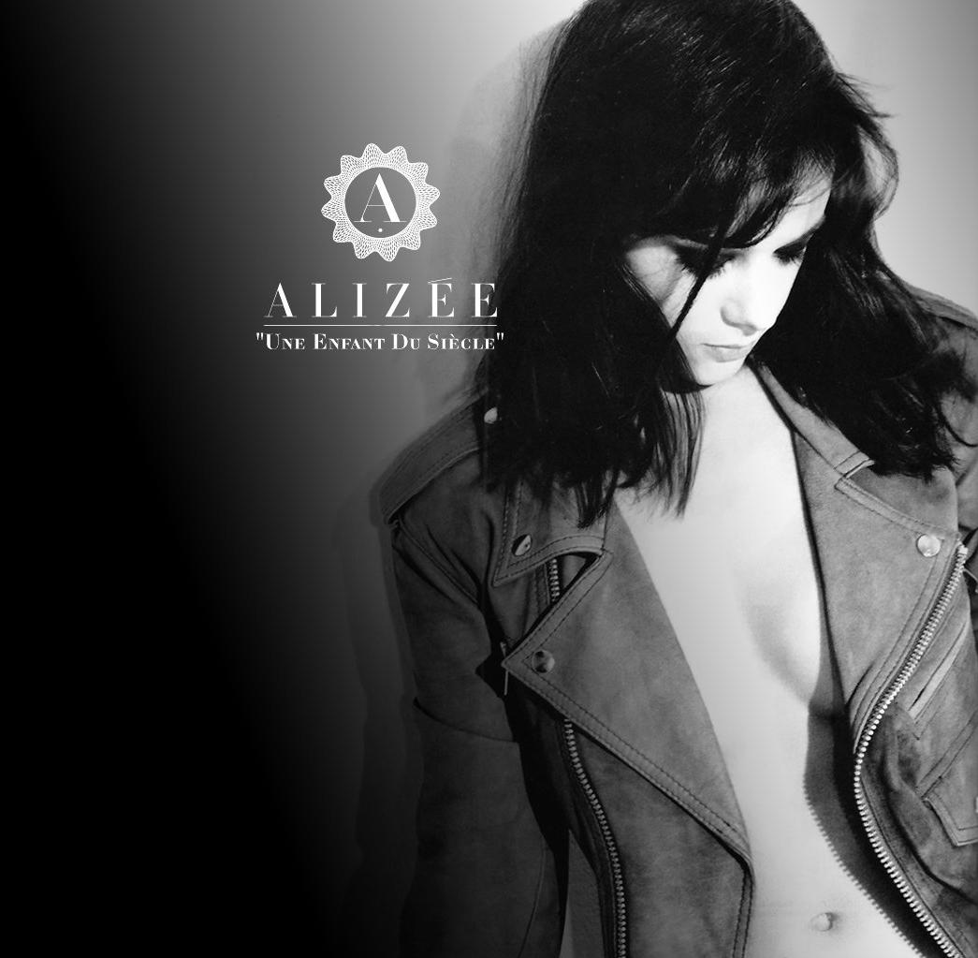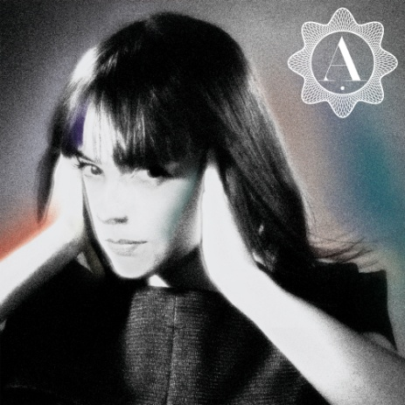***A***

***l***

***i***

***z***

***é***

***E***



***1. Eden, Eden***

***1. Эдем, Эдем…***

***2. Grand Central***

***2. Привокзальная суета***

***3. Limelight***

***3. Сияние сцены***

***4. La Candida***

***4. Слишком наивна…***

***5. Les Collines***

***(Never Leave You)***

***5. Просторы***

***(Не покину никогда!)***

***6. 14 Decembre***

***6. Шальной декабрь***

***7. A Coeur Fendre***

***7. Озябшее сердце***

***8. Factory Girl***

***8. Особа с телешоу***

***9. Une Fille Difficile***

***9. Непослушная девчонка!***

***10. Mes Fantomes***

***10. Призрачный облик***

***Eden Eden***

***Эдем, Эдем…***

***Мы - дочери в саду Эдема,***

***По пёстрым улицам бродя…***

***И вечность лета обретя.***

***Мы - девушки в злой обители!***

***Храня преграды в чистом сердце,***

***Чужому служим иноверцу…***

***Припев:***

***Померкнул солнца свет -***

***Почти погас! Прими***

***Финальный мой совет…***

***Мрак своды поглотил -***

***Разрушены они!***

***Прощание в тени…***

***Дивная роль у грации***

***Эдемских дев - свободных птиц!***

***Теней повторных озорниц...***

***Образы здесь идеальные:***

***Полёт небесных голубей…***

***Покинуть вас хотят скорей,***

***Поймите!***

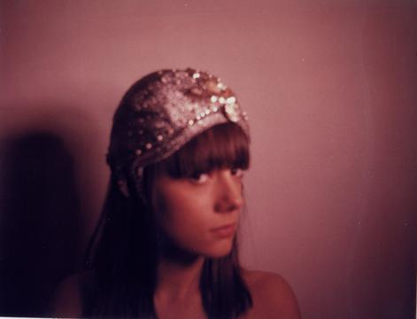

***Припев***

***Ветер доносит пелену веков;***

***Оставь людей: им не помочь!***

***В атаке грубых городов…***

***Защити сердца, о мой Эдем!***

***От расставаний и падений,***

***Поставив точку сновидений!***

***Прощаюсь…***

***Припев Х2***

***Верю - сюда вернусь!***

***Здесь хорошо, клянусь!***

***Незаметно уйду мимо кораблей***

***Под взрывом Эдемских полей…***

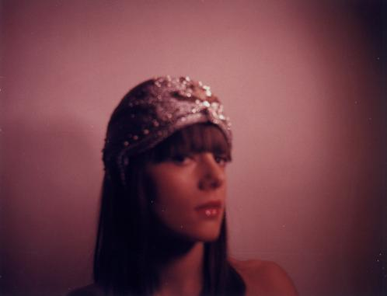

***Grand Central***

***Привокзальная суета***

***Экипаж,***

***Собран багаж.***

***Вскоре в пути -***

***По силам дойти!***

***Поход***

***Чудо несёт!***

***Купола вид***

***Эхом обвит…***

***Вокруг здесь***

***Красоты спесь!***

***Горизонт чист -***

***Лишь людской свист.***

***Образы лиц…***

***Терзанье без границ!***

***Суету поездов***

***Вокзал скрыл вновь.***

***Припев:***

***Пыль машин,***

***Сигарет дым!***

***Твой облик знаком:***

***В небрежном пальто.***

***Оппозиция***

***Для полиции!***

***И тебя тут***

***Вряд ли поймут…***

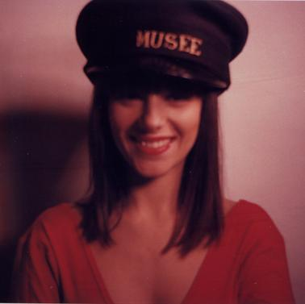

***Старый проспект -***

***Весь уличный спектр!***

***Башни стоят,***

***Храня людской взгляд.***

***Реальность - игра,***

***Лишь вымысел сна!***

***Суета поездов***

***Вернётся вновь…***

***Наивно ждала лимузин***

***У входа в магазин!***

***Словно дочь президента***

***В те моменты…***

***Настоящая кокетка -***

***Улыбку дарит редко!***

***Не ведает секретов здешних мест:***

***Всегда лазурь покажет путь***

***до солнечных небес.***

***Иди, вперёд лишь ступай,***

***Персона с телешоу!***

***Красотка Эди Седжвик, прощай…***

***Суета поездов -***

***Кошмар из снов…***

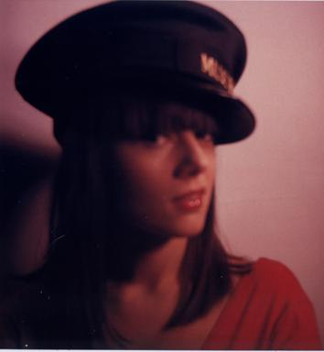

***Limelight***

***Сияние сцены***

***Я всегда мечтаю -***

***Не лгу себе… Пути не знаю!***

***В поисках ярких сияний - зданий.***

***Где я была? Лишь вспоминаю…***

***В сетях долгой ночи - очень!***

***Вдаль уйти, найдя путь…***

***Но всё зря? Не вернуть?***

***Жгучих волн и наслаждений… гений!***

***Сцена, жара, музыка, свет,***

***Ужас, страх, паника… нет!***

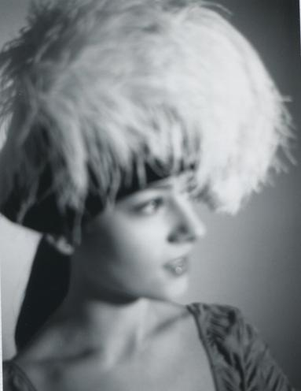

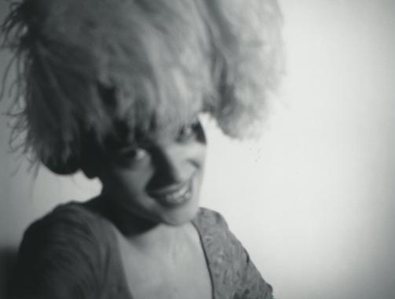

***La Candida***

***Слишком наивна…***

***Километры преград -***

***Вернуться ты рад!***

***Мучения свергнув…***

***Твой искренний взгляд***

***Не смеет солгать!***

***Верность храня.***

***Ведь я - благодать!***

***Пора осознать,***

***Страстно любя…***

***Припев:***

***Очень наивно***

***Чувства пылают!***

***Веру прими.***

***Слишком наивна!***

***Я разгадаю***

***Мысли твои…***

***Всегда предан мне:***

***Лик чист и правдив!***

***Иначе погибну…***

***Ты сам по себе?***

***Не сможешь, пойми!***

***Дальше так жить.***

***Поддайся судьбе -***

***Достаточно лжи!***

***Глупо любить…***

***Припев***

***Наивна!***

***Больно…***

***Обидно!***

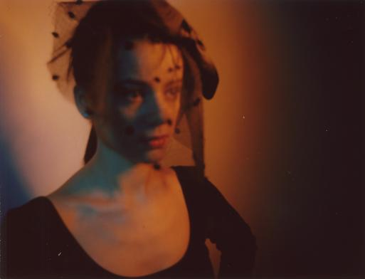

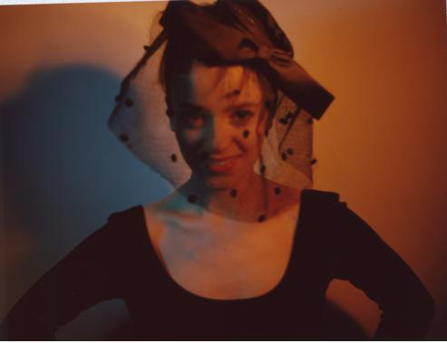

***Les Сollines (Never Leave You)***

***Просторы (Не покину никогда!)***

***По пятам***

***Шагаю я к холмам,***

***Объятая чащей***

***Серых псов рычащих…***

***Незримые следы -***

***Умчаться далеко.***

***Сомнения пусты:***

***На душе - легко,***

***Легко…***

***Припев:***

***Не покину я тебя!***

***Никогда, знай - никогда…***

***Не покину я тебя!***

***Никогда, знай - никогда…***

***Я тебя не потеряю!***

***Никогда не потеряю…***

***Не покину я тебя!***

***Никогда, знай - никогда…***

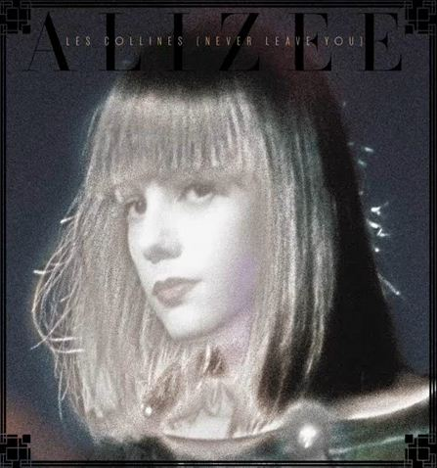

***Нью-Йорк,***

***Не грусти -***

***Люблю тебя…***

***Должна вперёд идти!***

***Бесконечно смотря***

***Витрины на пути.***

***Отправлюсь вдаль… Встречу***

***Дивных Гесперид!***

***Едва замечу***

***Робких кошек вид.***

***Просторы душу***

***не излечат…***

***Припев Х2***

***Сомнения пусты!***

***На душе - легко,***

***Легко…***

***Припев Х2***

***14 Decembre***

***Шальной декабрь***

***Шальной декабрь помог ветрам -***

***Жаждут город пошатнуть!***

***Наслаждение приняв,***

***Я вновь должна во тьме уснуть!***

***Образы и кресты…***

***Война нагрянет -***

***дам врагам отпор!***

***Вооружившись шармом красоты,***

***Предотвращу любой террор!***

***Припев:***

***В плену у темноты,***

***Счастли́в мой приговор…***

***Верну эти дни -***

***Злу наперекор!***

***Навсегда прими***

***Взглядов укор…***

***Дивный вечер в декабре -***

***Путь освещает взор луны!***

***Вдаль умчалась… и во мгле***

***Моих движений линии ясны.***

***Образы и кресты…***

***Я вижу странный коридор -***

***Смогу найти причину суеты!***

***Людским кумиром стал музыкальный вздор…***

***Припев:***

***В плену у темноты,***

***Я начну покорять простор!***

***Верну эти дни -***

***Злу наперекор!***

***Навсегда прими***

***Взглядов укор…***

***В плену у темноты,***

***Я начну покорять простор…***

***Верну эти дни -***

***Злу наперекор!***

***Навсегда прими***

***Взглядов укор!***

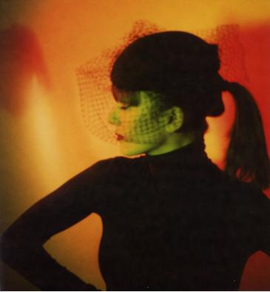

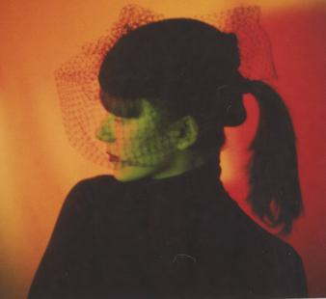

***A Coeur Fendre***

***Озябшее сердце***

***Ворота в Ад смогла открыть,***

***Сорвав запретную печать -***

***Пойми!***

***Я пламя в силах укротить:***

***Пытаюсь руки согревать***

***Твои…***

***Припев:***

***Во тьме небосвод,***

***Вся жизнь - кошмар!***

***Ледяной горизонт…***

***Предстал!***

***Рассвет вернётся навсегда,***

***Цветы воспрянут для тебя…***

***Не зря.***

***Преображения обряд -***

***Толпы искоренила яд!***

***Любя…***

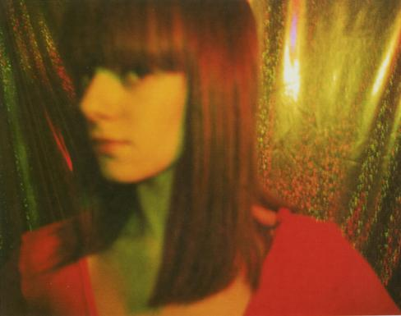

***Припев:***

***Расколот небосвод:***

***Лишь пыль облаков!***

***Горизонт затмил лёд***

***Веков…***

***Тишины черёд -***

***Покой в саду царит!***

***Вряд ли кто найдёт***

***Разрозненный наш вид.***

***Исчез навек…***

***Мир так суров!***

***Слышу лишь злой смех***

***Холодов…***

***Я вновь!***

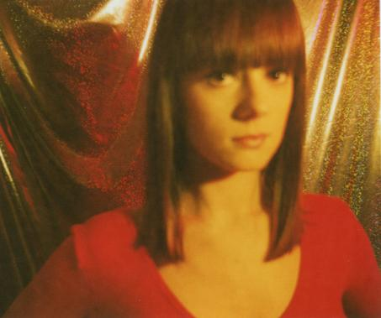

***Factory Girl***

***Особа с телешоу***

***Печален конец баллады***

***Для милого дитя…***

***Неумолимы взгляды -***

***Девчонку губят зря!***

***Безжизненной я буду…***

***Борьбу ещё ведя!***

***Лик знаменит - повсюду***

***Увидишь ты меня!***

***Припев:***

***Особа с телешоу!***

***На радость зеркалам…***

***Облик смешон!***

***Искусственный обман…***

***Упрямый полёт***

***В погибель!***

***Как птица хороша…***

***Кино - её злой идол,***

***Не стоит ни гроша!***

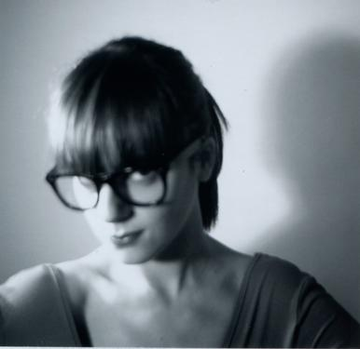

***Вид с облаков возвышен,***

***Поверь! Прими как есть…***

***Над пропастью повисши -***

***Всё различимей лесть!***

***Припев:***

***Спектакль завершён!***

***Последних слов куплет…***

***Особа с телешоу:***

***Счастлива или нет?***

***Закат снизошёл -***

***Всё повторится вновь!***

***Особа с телешоу***

***В плену своих оков…***

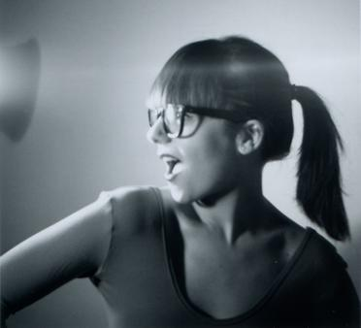

***Une Fille Difficile***

***Непослушная девчонка!***

***В буре кружусь***

***И парю!***

***Жизнь пошатнуть***

***На краю…***

***Трудное дитя***

***С пламенем в глазах!***

***В душе суета -***

***Непослушный знак…***

***Но ты говоришь:***

***«Забудь, вернись! Пойми -***

***Люблю тебя! Прости…»***

***Правду гласишь!***

***Припев:***

***Нужно ли мной управлять?***

***Сердце подчинив!***

***Встреч, порой, избегать…***

***Не полюбив!***

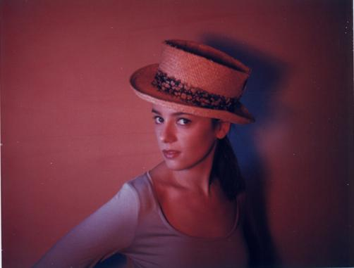

***Вечен протест -***

***Не смирюсь!***

***Прочь из тех мест***

***Растворюсь!***

***Трудное дитя***

***С пламенем в глазах!***

***Бываю не права -***

***Глупый результат…***

***Когда я уйду,***

***Ты знай - всегда с тобой!***

***Живу в твоём бреду…***

***Найдя покой!***

***Припев:***

***Нужно ли мной управлять?***

***Слёзно молив!***

***Встреч, порой, избегать…***

***Не полюбив!***

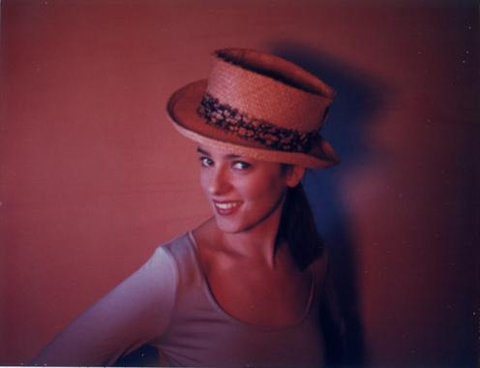

***Mes Fantomes***

***Призрачный облик***

***Мой силуэт в тени фантомов -***

***Загадочен он… позади путь терзаний!***

***Я сохраню рецепт уловок -***

***Ведь жизнь хороша… не забыть испытаний!***

***Где те огни? Их больше нет…***

***Никогда не вернуть одиноких Богов…***

***Любовных игр храню секрет:***

***Твой искренний взгляд… чудеса дивных снов!***

***Я помню всё - страшны дела…***

***Виновата сама! И теперь сожалею.***

***Но душу радует дитя -***

***Мой любимый малыш… восхищаюсь и верю!***

***Погас пожар, за собой унеся***

***Драматичный сюжет… и в веках мои тени!***

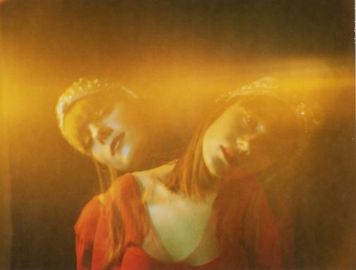

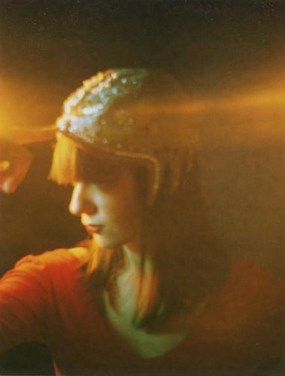

***Literary translations of***

***other songs Alizee***

***(без наложения слов на музыку)***

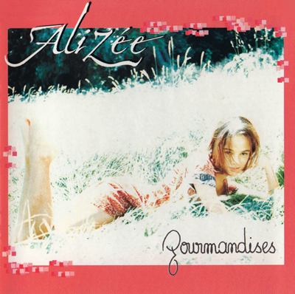***Gourmandises***

* ***Lui ou Toi***
* ***Он или ты?***



***Mes Courants Electriques***

* ***Amelie m'a dit***
* ***Так сказала Амели***



***Psychedelices***

* ***Idealiser***
* ***Подобно Идеалу***
* ***Par les***

***Paupieres***

* ***Взглядом***



***Lui ou Toi***

***Он или ты?***

***Где же Он?***

***Меня покинул!***

***Жизни смысл растаял, сгинул...***

***Где Он?***

***Где знакомый голос?***

***Без него я - в поле колос...***

***Хоть и старше Он меня,***

***Но его глаза манят...***

***В них совсем не видно горя.***

***Он - бушующее море.***

***Таинство его речей:***

***В стратосфере Он своей.***

***Но, подумав, среди них -***

***Выбираю я двоих...***

***Припев:***

***В моем сердце словно камень,***

***Тяжесть грусти на душе.***

***Кто же он - мой лучший парень?***

***Разобраться бы уже!***

***Мои мечты, печальный взгляд...***

***Он или Ты - сомнений яд,***

***Тоска и угнетенье дня***

***Спешат добраться до меня...***

***Ответьте, Он и Ты - вы где?***

***Но тишина лишь в пустоте!***

***Мысли гаснут... «Он» и «Ты» -***

***Идеал моей мечты...***

***Сон свершился:***

***Он скучает -***

***Я смеюсь.***

***Он ошибся?***

***Всё равно***

***К нему вернусь...***

***Припев Х2***

***В моем сердце словно камень,***

***Тяжесть грусти на душе.***

***Кто же он - мой лучший парень?***

***Разобраться бы уже!***

***Кто со мною?***

***Ты, иль тень***

***Из страшных снов?***

***Мы, сейчас,***

***Всего лишь дети -***

***Мы свободны от оков...***

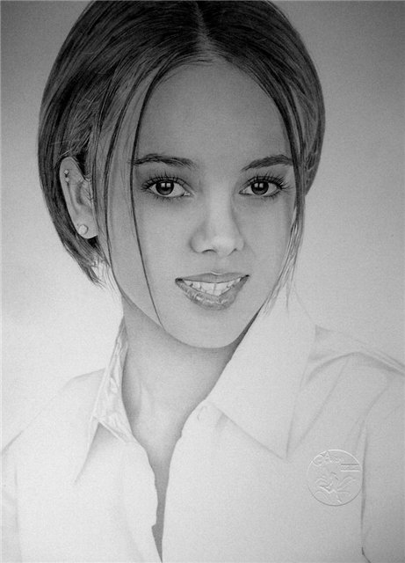***Припев***

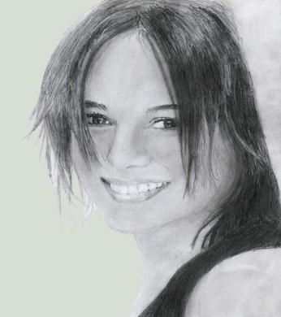

***Amelie m'a dit***

***Так сказала Амели***

***В небе тучка: формы нет,***

***Есть только суть...***

***Снова вспыхнул яркий свет!***

***Образ твой мне не дает заснуть.***

***Ты не Демон - страшный лик из снов в ночи.***

***Почему, ответь тогда, так душа моя кричит?***

***Тень пугает, накрывая с головой...***

***Но спасает от обид и воли злой!***

***Разобраться я хочу в игре теней,***

***Если верит - помогу ему скорей...***

***Дождь отступит, солнца луч взойдет вдали.***

***Вера - сила! Так сказала Амели...***

***Припев:***

***Амели не спорит, видя суть.***

***Сердце мудреца ей не дает заснуть.***

***Амели - как блик на зеркалах,***

***Ночь и страх отступят, обратясь во прах!***

***Амели не спорит, видя суть.***

***Звук её речей мне не дает заснуть.***

***Идеальна и светла, будто солнца луч:***

***Подарила ты мне жизнь, снизойдя из туч...***

***Одинокий лик в альбоме -***

***Бледный призрак? Светлый страж?***

***Сердце билось в «лживой коме»?***

***Или это всё мираж?***

***Тьма опасна - нет добра,***

***Есть смерть в пыли.***

***Жизнь прекрасна!***

***Так сказала Амели...***

***Припев Х1 + Х2 (после 25 секундной паузы без слов)***

***Idealiser***

***Подобно Идеалу***

***Одна осталась в Мире,***

***Найдя покой на дне!***

***Потеряно в Кумире***

***Всё, что жило во мне...***

***Замкнуться, убежать***

***От тех, кто наблюдает!***

***Одна... пора понять:***

***Кто боль мне причиняет?***

***Припев:***

***Повержен Идеал,***

***А прошлое разбито...***

***С собой его Он взял!***

***Зачем? Не знаю - скрыто...***

***Идеал, меня ты побалуй!***

***Как посмел***

***Мечту мою прервать?***

***И теперь, последний поцелуй!***

***Я всегда была***

***Тебе под стать…***

***К чему же все эти***

***Ночи без любви и сна?***

***Идеала то секреты -***

***Оказалась я одна...***

***Заметает город снег,***

***Конец семидесятых.***

***То осенний оберег***

***Помыслов понятных.***

***Повержен Идеал,***

***А прошлое разбито...***

***С собой его Он взял!***

***Зачем? Не знаю - скрыто...***

***Стать навсегда подобной Идеалу!***

***Обличие своё преобразить...***

***Дарить улыбки преданному залу -***

***Продолжить просто дальше жить!***

***Шагну и не вернусь обратно...***

***Хоть шаг и будет в пустоту:***

***Дитя клубов невозвратно.***

***Жизнь стала смысл терять...***

***Его ты мне, молю, даруй!***

***Мой образ Идеала - Благодать.***

***Но теперь: последний поцелуй!***

***Я всегда была***

***Тебе под стать…***

***Par les paupieres***

***Взглядом***

***Хмурым взор порой бывает,***

***А веки хочется закрыть...***

***В настроении тоска преобладает:***

***Оттенков грусти невозможно скрыть.***

***Отведи свой взгляд... меня пугает!***

***Я запуталась, а тень - пора забыть...***

***Ты нужен мне! Так будет спокойне́е...***

***Твой светлый лик надежду подаёт.***

***Не оставляй: теперь - не та... смелее!***

***Красивых нот твой разум не поймёт.***

***Припев:***

***Отбросим маски! Всё пройдёт...***

***Слова здесь - бесполезный яд.***

***Кто ищет, тот всегда найдёт!***

***Разгадывай мой скрытый взгляд...***

***Сегодня, чувствую - смогу***

***Сомнений дождь остановить!***

***Поддельных мыслей связь порву…***

***Торговцу миражами -***

***В сновиденьях жить!***

***Встревожив, на прощание,***

***мечту...***

***Я Землю пересечь верхом***

***Хочу, как в сказочном полёте!***

***Моим ты стань проводником***

***В мир глаз твоих и взглядов перелёте.***

***Вернёмся на рассвете мы…***

***Потом.***

***Припев***

***Глаза закрыты - будет хорошо. Твоя теперь...***

***С тобой: мечты теряю!***

***Глаза закрыты,***

***Пыль теней... прошло.***

***Тебе принадлежу!***

***Тебе лишь доверяю...***

***Припев***

***Alizee, спасибо тебе за то, что ты есть!***

*Жил… я жил, как и все мои сверстники, был обычным ребёнком (да и сейчас, я - обычный человек, но хотя бы «человек», не дитё, прямо утопающее в собственной лени…). Безмятежно летели дни, из дней складывались более продолжительные временные сроки. Минул пятнадцатый год жизни, наступил следующий - ничего так и не изменилось. Я продолжал часами просиживать за монитором (как понял сейчас - совершенно бессмысленно), а большинство свободного времени тратить на* ***пустые*** *разговоры с друзьями (в основном, об играх и развлечениях)! Это могло бы продолжаться еще очень долго; мы всегда боимся и не желаем сделать первый шаг…*

*Никто не поведал мне о том, что я живу неправильно и* ***глупо****! Что практически постоянный беззаботный отдых не поможет мне стать человеком во всех лучших его проявлениях; напротив - сильно помешает развитию. Абсолютно все вокруг лишь молчали, созерцая это «безобразие»…* ***Никто*** *не мог (впрочем, никто даже не пытался) объяснить мне бессмысленность большинства повседневных действий!*

*Но однажды, я узнал, что в мире этом есть один замечательный человек -* ***Alizee Jacotey****. Великая (пусть даже исключительно для некоторых!) французская певица. Намного больше, чем просто «певица»!* ***Только*** *она смогла меня изменить… А если точным быть - я изменился сам, увидев прекрасную сущность девушки этой. Всё достойно в ней восхищения: завораживающий облик, чарующий голос, стремление к счастью с раннего детства, желание дарить людям радость и улыбки, нести Свет в сердца их! Слово, а именно - имя* ***Alizée*** *(фр.) означает: «пассат» (морской ветер). Ветер стремительный и непредсказуемый. Этим, интригующе загадочный...*

*В декабре 2009 года (сожалею сам себе, что не ранее) Alizee стала моим женским Идеалом. Иначе быть не могло. Да, она вполне заслуженно может быть Идеалом и не только моим! Далеко не каждая девушка в столь юном возрасте становится счастливой. Счастливой женщиной, заботливой мамой… Одной из немногих, довольных своей замечательной жизнью, разукрашенной кистью деяний в наиболее приятные для существования цвета! Она смогла себя преобразить. Причём, всегда добивалась всего в жизни без излишней посторонней помощи. Её неугасимое рвение жить и самой создавать себе великолепное будущее, я не забуду никогда. Никогда - помнить буду так вечно, насколько вечен сам…*

*От всей души благодарю эту девушку за то, что она смогла сдвинуть меня с замкнутого круга затянувшегося детства, подтолкнув к глобальному изменению своего мировоззрения 16-летнего ребёнка! Alizee, спасибо тебе за то, что ты есть!*

*Стихотворение ей я не могу не посвятить, как и книгу эту… Название его весьма объективно отражает описываемую мной французскую диву, мадемуазель Alizee. То, что покажется здесь сомнительным пафосом - реальность.*

***Красивы - отнюдь не слова! Прелестна - она…***

# *Ангела Обличье*

*Пассат ворвался в мир,*

*Пространство исказив.*

*Родился вдруг Кумир -*

*Истории курсив,*

*Судьбу и не спросив...*

*Как Свет Небес сквозь Тьму,*

*Пронзивши пустоту,*

*Взорвала тишину!*

*В день августа. Во вторник.*

*И летописи сборник*

*Уже не изменить.*

*Нам дальше нужно жить,*

*Восхищаясь той весне...*

*Ей имя: вечно - Alizee.*

*Несёт добро и радость*

*В сердца людские с детства.*

*Не ведома ей слабость!*

*Лишь юности кокетство -*

*Взросления то средство,*

*Младенчества наследство.*

*Не повинуется судьбе:*

*Ступает по своей тропе*

*Навстречу утренней Звезде...*

*Ведёт с обыденностью бой,*

*Запретов мира растворив границы!*

*Победу одержав над Тьмой,*

*Куплетов жизни изменив страницы...*

*Проникнись с головой в сей образ Идеала.*

*Сомненья успокой - чего в ней не хватало?*

*Она не отступает, а шествует вперёд.*

*Реалии склоняет - к мечте своей идёт.*

*Уверенно шагает - пример всем подаёт,*

*Пример любви и счастья...*

*И вопреки всему:*

*Повержены ненастья,*

*Пассат поднял волну -*

*Волну из капли в море.*

*Победны ее речи!*

*Выиграла в том споре*

*Души противоречий...*

*Все подчинилось воле*

*Желаний сладких Alizee.*

*Чистой радости слезе*

*Я непременно улыбнусь.*

*В прекрасный облик окунусь -*

*Феноменален он, клянусь!*

*«Её голос шарма полон,*

*Внешность - Ангела обличье...*

*Лик всегда прелестно молод,*

*Песни - грёзы уст девичьих!» -*

*И это не фаната пафос,*

*Не приукрашенная лесть -*

*Я излагаю так, как есть.*

*Всех прелестей её не счесть...*

*Alizee, как ураган.*

*Мираж? Фантом? Очей обман?*

*Совсем не так! Природой дан*

*Нам девушки чудесный образ.*

*Не смог испортить её возраст!*

*Лолита - Женщиною стала:*

*Высь покорила пьедестала*

*Своих фантазий и идей.*

*Взрослеет облик Идеала.*

*Растёт и дочка вместе с ней...*

*Велик он - Счастья Апогей*

*Той девушки-примера!*

*Жизнь стала ярче и добрей.*

*Любовь. Надежда. Вера.*

*Покоя нет душе моей:*

*Моей и множеству других.*

*Таков ребенка дивный стих -*

*Глубокий смысл в словах простых...*

***Sites about Alizee***

[**www.alizee-officiel.com**](http://www.alizee-officiel.com/) **- официальный сайт *Alizee***

[**www.youtube.com/user/alizeeofficiel**](http://www.youtube.com/user/alizeeofficiel) **- официальный канал *Alizee* на сервисе YouTube**

[**www.alizee.ru**](http://www.alizee.ru) **(**[**www.alizee.ru/index.php**](http://www.alizee.ru/index.php)**) - официальный сайт, посвящённый творчеству *Alizee* в России (портал «Мир Ализе»)**

[**www.alizeeforum.borda.ru**](http://www.alizeeforum.borda.ru) **- русский форум о певице *Alizee***

[**www.alizee-forum.com**](http://www.alizee-forum.com) **- news, forum, gallery, twitter, facebook**

[**www.alizee.su**](http://www.alizee.su) **- российский интернет фан-клуб *Alizee***

***Other sites***

[**www.vip-blog.com/vip/blogs/alizee-corsicajaccio.html?entree**](http://www.vip-blog.com/vip/blogs/alizee-corsicajaccio.html?entree)

[**www.nidalizee.com**](http://www.nidalizee.com)

[**www.alizee-world.com**](http://www.alizee-world.com)

[**www.unbrinalize.free.fr/site.php**](http://www.unbrinalize.free.fr/site.php)

[**www.alizee-music.blogspot.com**](http://www.alizee-music.blogspot.com)

[**www.alizeelive.ru**](http://www.alizeelive.ru)

[**www.alizeeclub.ucoz.ru**](http://www.alizeeclub.ucoz.ru)

[**http://ru.wikipedia.org/wiki/Alizée**](http://ru.wikipedia.org/wiki/Alizée)

**На мой взгляд, лучшим сайтом в России, посвящённым творчеству Alizee, является** [**www.alizee.ru**](http://www.alizee.ru)**. Здесь есть вся необходимая информация об этой замечательной певице!**

***Вы можете выразить своё мнение, оставив комментарий к этому произведению на моём сайте:***

[***http://www.lonelythinker.ucoz.ru/load/tvoreniya/alizee_lyrics/1-1-0-4***](http://www.lonelythinker.ucoz.ru/load/tvoreniya/alizee_lyrics/1-1-0-4)

***Буду премного благодарен вашим пожеланиям, осмысленной критике, а также различным идеям и предложениям!***

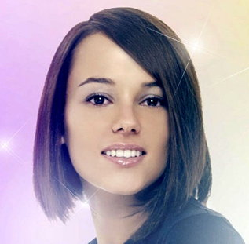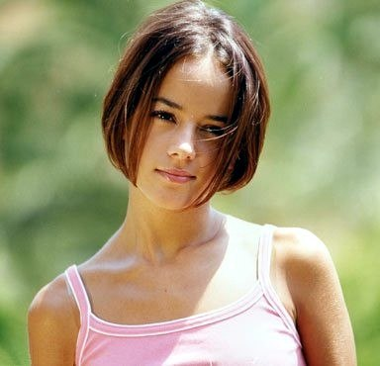***LF art***

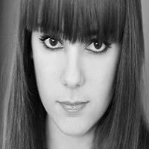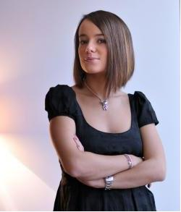

***Forever…***

***Alizee***

***Jacotey***

